1 Энергетические единицы и соотношения между ними

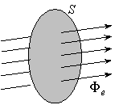
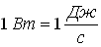
Поток излучения (лучистый поток) Ф_{е}– это величина энергии, переносимой полем в единицу времени через данную площадку
.Рис. 2.1.1. Поток излучения.

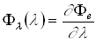
Спектральная плотность потока излучения Ф_{λ}(λ)– это функция, показывающая распределение энергии по спектру излучения: (2.1.1)
Поверхностная плотность потока энергии E_{e} – это величина потока, приходящегося на единицу площади:
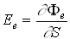
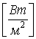
(2.1.3) Если площадка освещается потоком, то поверхностная плотность потока энергии будет иметь смысл энергетической освещенности или облученности .
Если поток излучается площадкой, то поверхностная плотность потока энергии будет иметь смысл энергетической светимости .
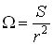
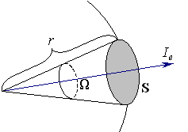
Сила излучения (энергетическая сила света) – это поток излучения, приходящийся на единицу телесного угла, в пределах которого он распространяется:
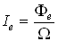
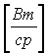
(2.1.5)

Телесный угол данного конуса равен отношению площади S поверхности, вырезанной на сфере конусом, к квадрату радиуса r сферы. Телесный угол измеряется в стерадианах (в сфере 4π ср). Энергетическая яркость – это величина потока, излучаемого единицей площади в единицу телесного угла в данном направлении.
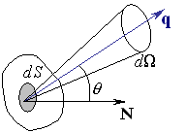
$L_{e}=\frac{∂^{2}Φ_{e}}{∂Ω⋅∂S⋅\text{cos}θ}=\frac{{\text{dI}}_{e}}{\text{dS}\text{cos}θ}$ $\left[\frac{\text{Вт}}{\text{ср}⋅м^{2}}\right]$ (2.1.11)

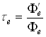
Энергетический коэффициент пропускания τ_{e}– это отношение энергетического светового потока Ф'_{е},пропущенного данным телом, к энергетическому потоку Ф_{е}, упавшему на него :

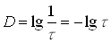
оптическая плотность среды – логарифм величины, обратной пропусканию.

2 Световые величины
– световой поток,– сила света, – освещенность, – светимость, – яркость
У световых величин нет никакой спектральной плотности, так как глаз не может провести спектральный анализ. Исторически сложилось что, исходная единица – это сила света.
Сила света определяется аналогично энергетической силе света:
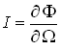
(2.2.1) 1 кандела– сила излучения эталона (эталонный излучатель или черное тело) при температуре затвердевания платины(∼2042⁰K) площадью 1/60см².

Поток излучения: лм (2.2.2) 1 люмен - это поток, который

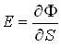
излучается источником с силой света 1 кд в телесном угле 1 ср: 1 лм =1кд*1ср
Освещенность: ,[лк] (223) 1 люкс– освещенность такой поверхности, на каж-
дый квадратный метр которой равномерно падает поток в 1лм.
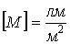
Светимость: за единицу светимости принимают светимость такой поверх- . ности, которая излучает с 1м²световой поток, равный 1лм.
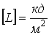
Яркость: За единицу яркости принята яркость такой плоской поверхности, . которая в перпендикулярном направлении излучает силу света 1кд с . 1м².
3 Связь световых и энергетических величин
Связь световых и энергетических величин устанавливается через зрительное восприятие, которое хорошо изучено экспериментально. Функция видности– показывает, как глаз воспринимает излучение различного спектрального состава
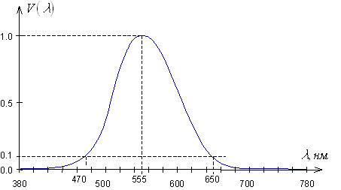
Функция видности глаза.
Определить некую свето-вую величину (поток, сила света, яркость, и т.д.), по спектральной плотности соответствующей ей энергетической величины можно по общей формуле:
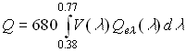
Световая экспозиция – это величина энергии, приходящейся на единицу площади за неко-торое время (освещенность, накопленная за время от t1 до t2):
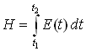
,

Внесистемные единицы измерения световых величин:
сила света
яркость
освещенность
Сопоставление энергетических и световых единиц:
Энергетические |  | Световые
Наименование и обозначение | Единицы измерения | Наименование и обозначение | Единицы измерения
поток излучения |  | световой поток
энергетическая сила света | 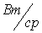 | сила света
энергетическая освещенность | 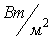 | освещенность
энергетическая светимость |  | светимость | 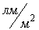
энергетическая яркость | 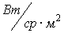 | яркость | 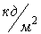

Практические световые величины и их примеры.
Блеск
Для протяженного источника характеристика, воспринимаемая глазом – яркость. Для точечного источника характеристика, воспринимаемая глазом – блеск (чем больше блеск, тем больше кажется яркость). Блеск – это величина, применяемая при визуальном наблюдении точечного источника света.
Блеск E_{M} – это освещенность, создаваемая точечным источником в плоскости зрачка наблюдателя, E_{M} = лк.
Звездная величина
Видимый блеск небесных тел оценивается в звездных величинах m . Шкала звездных величин устанавливается следующим экспериментальным соотношением:
Чем меньше звездная величина, тем больше блеск. Например:
– блеск, создаваемый звездой первой величины,
– блеск, создаваемый звездой второй величины.

Яркость некоторых источников, :
– поверхность солнца,
– поверхность луны,
– ясное небо, – нить лампы накаливания,
– ясное безлунное ночное небо, – наименьшая различимая глазом яркость.
Освещенность, : 10⁵ – освещенность, создаваемая солнцем на поверхности Земли
100 - 5000.– освещенность рабочего места,0,2– освещенность от полной луны,
– порог блеска (примерно 8-ая звездная величина).

2.3 Модели источников излучения
Источник излучения – это некоторая поверхность, излучающая энергию. Общими харак-теристиками источника излучения являются: 1. Поток излучения.
2. Диаграмма силы света (светометрическое тело силы света) – показывает распределение силы света в пространстве (рис.2.3.1). Сила света зависит от двух углов во взаимно перпендикулярных направлениях:.
Диаграмма силы света.
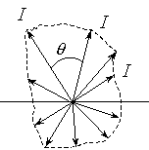
3.Яркость L(x, y, ϕ, θ) – наиболее полная характеристика, где x, y – координаты на поверхности источника, – углы в полярных координатах.
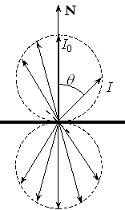
Ламбертовский излучатель – это такой излучатель, у которого яркость постоянна и не зависит от направления (то есть не зависит от положения точки на поверхности и от угла наблюдения). На практике любая хорошо рассеивающая поверхность может считаться ламбертовским излучателем (белая матовая бумага, шероховатые поверхности металлов) Плоский ламбертовский излучатель – бесконечно тонкий плоский диск. Диаграмма распределения силы света от такого источника имеет вид двух касающихся окружностей.
Силу света от такого источника можно вычислить, зная яркость источника:
где S– проекция источника на плоскость, перпендикулярную направлению излучения, S₀– источник, I₀– сила света в направлении нормали к поверхности,θ– угол между рассматриваемым направлением и нормалью.
Закон Ламберта (закон косинусов):
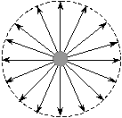
Плоская поверхность, имеющая одинаковую яркость по всем направлениям, излучает свет, сила которого изменяется по закону косинуса.
Сферический ламбертовский излучатель
Диаграмма распределения силы света от сферического ламбертовского излучателя имеет вид окружности. Сила света от сферического ламбертовского источника постоянна во всех направлениях:

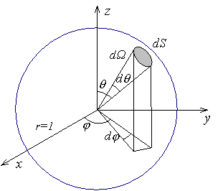
Поток от излучателей различной формы
Вырежем на поверхности сферы единичного радиуса с центром в источнике элементарную площадку и телесный угол – :
Телесный угол в полярных координатах.
Выразим телесный угол dΩ через углы dϕ и dθ:
$dΩ=\frac{\text{dS}}{r^{2}}$ ; $\text{dS}=(r⋅dθ)(r⋅\text{sin}θ⋅dϕ)$
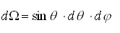

Поток, проходящий через площадку dS:
Общий поток от произвольного излучателя в произвольном телесном угле:
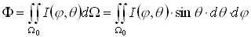

Сферический ламбертовский излучатель
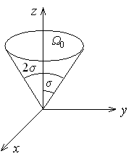
Для сферического ламбертовского излучателя сила света постоянна во всех направлениях:
Поток в телесном угле Ω₀ определяется из выражения:
Телесный угол, получаемый вращением плоского угла.
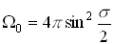
Найдем телесный угол Ω₀, определяемый плоским углом 2σ
Таким образом, телесный угол, который получается вращением плоского угла можно выразить следующим образом:
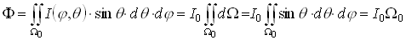
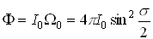
Полный поток от сферического ламбертовского излучателя в телесном угле Ω₀ определяется выражением:

Плоский ламбертовский излучатель
Для плоского ламбертовского излучателя сила света не постоянна , следовательно:
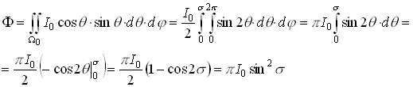
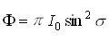
Таким образом, полный поток от плоского ламбертовского излучателя в телесном угле Ω₀, определяемым плоским углом 2σ, можно выразить следующим образом:

Яркость рассеивающей поверхности
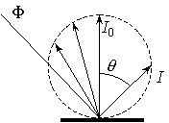
Рассеяние света плоской ламбертовской поверхностью происходит по всем направлениям, и не зависит от телесного угла, в пределах которого падает световой поток. Световой поток выходит после такого рассеивателя равномерно распределенным в пределах телесного угла 2π. Примером может служить белая бумага или молочное стекло. Яркость такой поверхности постоянна по всем направлениям и не зависит от направления падающего света, то есть полностью подчиняется закону Ламберта. Кривая распределения силы света таких поверхностей имеет форму окружности.
Ламбертовское рассеяние.
Часть падающего потока Ф поглощается поверхностью, и рассеивается поток :
$E=\frac{dΦ}{\text{dS}}$Коэффициент альбедо α определяет степень белизны поверхности (0<α<1). У абсолютно черного тела α = 0 (ничего не рассеивает, все поглощает), у абсолютно белого тела α = 1 (все рассеивает, ничего не поглощает)
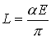
Найдем яркость рассеивателя. Поток создает освещенность , следовательно, поток, упавший на рассеиватель:
$dΦ=\text{EdS}$ Рассеянный поток в полусфере: $dΦ^{'}={\text{dI}}_{0}⋅π⋅{\text{sin}}^{2}σ\underset{0}{\overset{\text{90}}{}}={\text{dI}}_{0}⋅π=\frac{L⋅\text{dS}⋅\text{cos}θ}{\text{cos}θ}⋅π=L⋅\text{dS}⋅π$
, следовательно:
Отсюда яркость идеального рассеивателя:
где – освещенность, создаваемая падающим потоком, α– коэффициент Альбедо.
Освещенность, создаваемая различными источниками (закон обратных квадратов)
Освещенность, создаваемая точечным источником
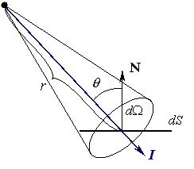
Точечный источник – это источник, размерами которого можно пренебречь по сравнению с расстоянием до него, и который излучает поток, равномерный по всем направлениям.
Освещенность, создаваемая точечным источником.
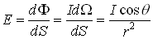
Освещенность площадки dS, создаваемая точечным источником:

Закон обратных квадратов:
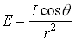
Освещенность, создаваемая точечным источником обратно пропорциональна расстоянию от источника до поверхности и прямо пропорционально косинусу угла, между направлением светового потока и нормалью к освещаемой поверхности:
где – сила света источника в направлении освещаемой точки.
Практические измерения показывают, что для соблюдения закона обратных квадратов отношение размера источника к расстоянию до него должно быть меньше 0.1.
Освещенность от протяженного ламбертовского источника
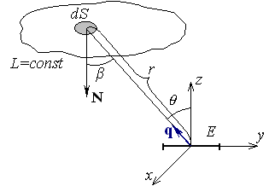
Для протяженного источника можно разбить поверхность источника на элементарные площадки dS (рис.) и определить освещенность, создаваемой каждой из них по закону обратных квадратов:

$dΩ=\frac{\text{dS}\text{cos}β}{r^{2}}$

$\text{dE}=\frac{\text{dI}\text{cos}θ}{r^{2}}=\frac{\text{LdS}\text{cos}β⋅\text{cos}θ}{r^{2}}=L⋅\text{cos}θ⋅\frac{\text{dS}\text{cos}β}{r^{2}}=L⋅\text{cos}θ⋅dΩ$ У ламбертовского источника яркость постоянна по всем направлениям, ее можно вынести за интеграл:
$E=L\iint_{Ω}{\text{cos}θ⋅dΩ}$

